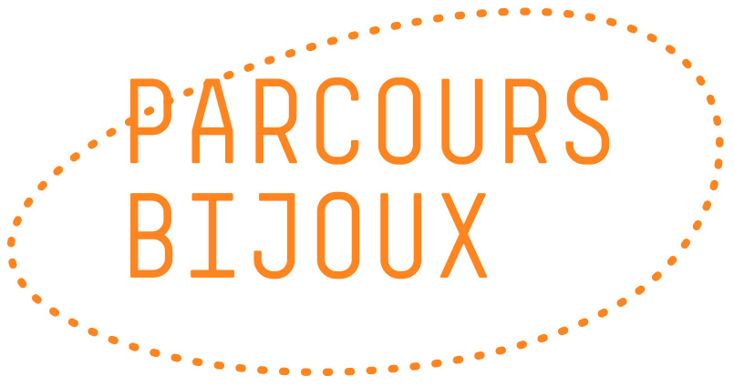

Ficha de inscripcion para Parcours Bijoux 2016

Enviar esta candidature acompañada de un pago de 15 euros a la asociacion D’un bijou à l’autre antes del 30 de Mayo 2016 a la siguiente direccion :

D'un bijou à l'autre
17 rue Saint Sébastien
75011 PARIS

Y en formato PDF, max 10Mo, à: parcoursbijoux2017@gmail.com

Pensez à joindre, par mail et par courrier, des photos de pièces déjà réalisées par les participants, avec leurs légendes (dimensions, matériaux, date de création ).

Datos del responsable de proyecto
(Si es una asociacion , nombre de la persona referente)

Nombre y apellido :

Direccion:

Email :

Telefono :

Si es una asociacion, nombre de la asociacion y de los miembros.

Estatuto administrativo
(Si es una asociacion , estatuto de la persona referente)

- inscription à la Chambre des Métiers
- inscription à Maison des Artistes
- profession libérale
- autre (préciser).................................
El proyecto

Tipe de proyecto
Indiquer s’il s’agit d’une exposition individuelle ou collective, d’une performance, d’une conférence…

Description du projet *
(Thème)
Titre envisagé pour le projet
Nom et mini-CV des participants
Joindre 3 à 5 photos en couleur de bonne qualité (10x13cm et 150 dpi min) de pièces déjà réalisées par les participants. Si groupe 10 photos maximum
Types de bijoux concernés
Bijoux contemporains, anciens, joaillerie, bijoux fantaisie, autres (préciser)

Lieu
Nom et description du lieu.
Indiquer si le lieu est loué pour l’occasion.

Rappel : seules les manifestations dans des lieux publics seront sélectionnées.
(Cependant, si vous n'avez pas résolu la question du lieu d'ici mi-octobre, vous pouvez quand même nous envoyer votre candidature en précisant que vous êtes en cours de recherche)
Nom du commissaire de l’exposition (le cas échéant)
Type de Financement
(privé, sponsor…)

* les bijoutiers qui ont leur propre galerie ou boutique doivent présenter un projet en binôme (au minimum)

Hormis la question du lieu, TOUT DOSSIER INCOMPLET NE SERA PAS TRAITÉ

Le porteur du projet sera informé de la sélection dans le courant du mois de juin 2016. Il s'engage à payer les frais d'organisation du Parcours si le projet est sélectionné avant le 15 janvier 2017. (voir grille tarfaire dans l’appel à projet)

Date Nom, Prénom et signature
du porteur de projet

